Задания письменного кандидатского экзамена ИНХ СО РАН
по специальности «Неорганическая химия»
(весна 2022 года)
Задание 1
1. Дайте определения понятиям: координационное соединение, комплекс, дентатность лиганда (κ^{n}), гаптичность лиганда (η^{n}). Что такое хелатный эффект?
2. Что такое спектрохимический ряд лигандов? Спектры водных растворов [Ni(H₂O)₆]²⁺  и [Ni(NH₃)₆]²⁺ приведены на рисунке справа. Соотнесите, какому комплексу какой спектр соответствует, и объясните ваш выбор с точки зрения теории кристаллического поля (ТКП).  3. Из двух комплексов, [NiCl₄]^{2–} и [Ni(CN)₄]^{2–}, один диамагнитный. Используя ТКП, объясните, какой именно и почему. | 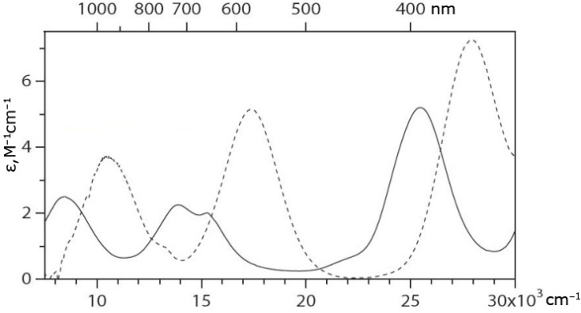
4. Определите электронную конфигурацию, выражение для энергии стабилизации полем лигандов (ЭСПЛ) в величинах Δ_{О} или Δ_{Т} и энергии спаривания P, число неспаренных электронов и спин-составляющую магнитного момента (в µ_{B}) для следующих комплексов: [NiCl₄]^{2–}; [Cr(H₂O)₆]²⁺; [ReCl₆]^{2–}; [Rh(en)₃]³⁺ (en = этилендиамин). В каких из них будет проявляться сильное искажение геометрии за счёт эффекта Яна–Теллера?
Задание 2
1. Для элементов 7 группы (Mn и Re):
а) приведите примеры соединений (если таковые существуют) в степенях окисления +2, +3,+4, +7;
б) сравните окислительно-восстановительные свойства соединений в степенях окисления +7 и +4;
Подтвердите свои ответы необходимыми краткими пояснениями и уравнениями соответствующих реакций.
2. Напишите уравнения реакций (с указанием условий их проведения), с помощью которых из природных минералов пиролюзита (MnO₂) и рениита (ReS₂) можно получить: Mn(OH)₂, K₂MnO₄, K₃[Mn(C₂O₄)₃], KReO₄, Re₂S₇, K₂Re₂Cl₈. Вы можете использовать любые другие реактивы (не содержащие марганец или рений), электроприборы и катализаторы.
3. Напишите по два уравнения реакций, протекание которых возможно при взаимодействии следующих веществ в различных условиях (отметьте эти условия):
а) Cl₂ + KOH;  б) KMnO₄ + K₂SO₃; | в) NH₃ + NaClO;  г) Cu₂O + H₂SO₄; | д) HgCl₂ + NH₃;  е) K₂Cr₂O₇ + H₂O₂.
Задание 3
1. Изобразите энергетическую диаграмму молекулярных орбиталей в частице NO. Определите кратности связей для частиц NO, NO⁺, N₂, CO и расположите эти частицы в ряд по возрастанию энергии связи. Как можно различить газы NO, CO, CO₂ по их ИК-спектрам?
2. Приведите примеры соединений, в которых частицы N₂, NO и CO выступали бы в качестве лигандов, и способы их получения. У каких атомов молекулы CO больше локализована электронная плотность граничных орбиталей, ВЗМО и НСМО? Какого типа каждая из них, σ или π? Почему карбонильные комплексы характерны для металлов в низкой степени окисления?
3. (а) Для описания каких из следующих комплексов допустимо применять правило 18 электронов, и почему не допустимо для остальных? [Cr(CO)₃(CH₃CN)₃]; [Cr(en)₃]³⁺; [Co(NH₃)₆]³⁺; [ZnCl₄]^{2–}; [Rh(PPh₃)₃Cl].
(б) На основании правила 18 электронов, определите значение x в следующих комплексах:
[Co(CO)₄]^{x–}; [Mn(CO)₄]^{x–}; [MoCp(CO)_{x}]₂; [HMn₃(CO)_{x}(μ₃-Te)₂]²⁻ (две одинарные связи Mn–Mn).
4. Одним из методов определения донорной способности фосфиновых лигандов является измерение сдвига частоты основного колебания ν(CO) в комплексах R₃PNi(CO)₃, где R₃P — исследуемый фосфин. Объясните суть метода. Для комплексов с фосфинами PPh₃, P(OMe)₃, PCl₃ волновые числа колебаний ν(CO) равны 2097, 2080, 2069 см^{–1}. Сопоставьте каждому фосфину своё значение, ответ обоснуйте.
Задание 4
1. Оцените интервал значений рН, при которых возможно протекание реакция окисления бромид-иона оксидом марганца(IV). Справочные данные: Е°(MnO₂ / Mn²⁺) = 1,23 В, Е°(Br₂ (aq.) / Br⁻) = 1,09 В.
2. Оценить рН и концентрации всех ионов в водном растворе NaH₂PO₄ с концентрацией 10^{–2} М (для фосфорной кислоты K_{a1} = 7,1·10^{–3}, K_{a2} = 6,2·10^{–8}). Можно ли считать этот раствор буферным?
3. Гальванический элемент составлен из двух серебряных электродов, погруженных соответственно в 1 л 0,01 М раствор AgNO₃ и 1 л насыщенного раствора Ag₂CO₃ над 5 г Ag₂CO_{3(тв)} (ПР = 1,2·10^{–12}). Определите катод и анод элемента, рассчитайте его ЭДС при 298 K. Качественно оцените, как изменится ЭДС элемента, если ко второму раствору добавить азотную кислоту до рН = 3.
4. Для реакции Mn₂(CO)_{10(g)} → 2 Mn_{(g)} + 10 CO_{(g)}, протекающей в газовой фазе, Δ_{r}H°₂₉₈ = 1223 кДж/моль. Оцените энергию связи Mn–Mn в этом карбониле марганца, полагая, что средняя энергия диссоциации связи Mn–CO равна 110 кДж/моль.
Задание 5
1. Известно, что:
— взаимодействие [PtCl₄]²⁻ с 2 экв. NH₃ приводит к образованию цис-[PtCl₂(NH₃)₂].
— взаимодействие [Pt(NH₃)₄]²⁺ с 2 экв. HCl приводит к образованию транс-[PtCl₂(NH₃)₂].
— обработка комплекса [PtCl₃(NH₃)]⁻ двумя эквивалентами NaNO₂ даёт транс-[Pt(NH₃)(NO₂)₂Cl]⁻.
а) Составьте ряд транс-влияния на основании этих данных.
б) Приведите название соединения с формулой, приведённой на рисунке справа, по номенклатуре IUPAC и схему синтеза его исходя из [PtCl₄]^{2–}.
в) Какие виды изомерии характерны для этого комплекса? Является ли данное соединение хиральным?

3. Изобразите структурные формулы следующих частиц, указав геометрию окружения атомов серы:
SBr₂, SF₄, S₂O₃^{2–}, S₂O₅^{2–}, S₄O₆^{2–}, S₂O₈^{2–}. Напишите способы получения натриевых солей вышеназванных анионов, исходя из элементарной серы (допускаются любые другие реактивы, не содержащие серу).
2. Напишите уравнения реакций (с указанием условий их проведения), соответствующих приведённой ниже схеме одностадийных превращений:

ЖЕЛАЕМ УДАЧИ!

